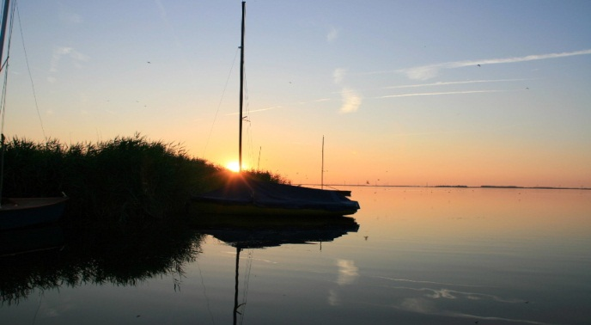**Wolderwijd**

* Het Wolderwijd is een van de [Veluwerandmeren](http://nl.wikipedia.org/wiki/Veluwerandmeren), een watergebied in Nederland.
* Aan de noord- en westoever ligt de provincie [Flevoland](http://nl.wikipedia.org/wiki/Flevoland), aan de zuidoostoever ligt [Gelderland](http://nl.wikipedia.org/wiki/Gelderland).
* Ter hoogte van Strand Horst begint het Wolderwijd en deze loopt door in noordelijke richting tot het [aquaduct](http://nl.wikipedia.org/wiki/Aquaduct_(waterbouwkunde)) ter hoogte van [Harderwijk](http://nl.wikipedia.org/wiki/Harderwijk_(Gelderland)).
* Bij Strand Horst loopt het Wolderwijd over in het [Nuldernauw](http://nl.wikipedia.org/wiki/Nuldernauw), bij Harderwijk in het [Veluwemeer](http://nl.wikipedia.org/wiki/Veluwemeer).
* Aan het Wolderwijd liggen twee plaatsen, te weten [Zeewolde](http://nl.wikipedia.org/wiki/Zeewolde) en Harderwijk. Strand Horst is een haven die ook aan het Wolderwijd ligt.
* Zeewolde heeft een jachthaven en een paar stranden aan het Wolderwijd, Harderwijk heeft ook een haven en een paar stranden.
* Het Wolderwijd kent twee [kunstmatige eilanden](http://nl.wikipedia.org/wiki/Kunstmatig_eiland).
* In het zuidelijk gedeelte, voor de jachthaven van Zeewolde, is dat [De Zegge](http://nl.wikipedia.org/wiki/De_Zegge) en in het noorden ligt [De Biezen](http://nl.wikipedia.org/wiki/De_Biezen).
* Er bestaan plannen om meer te doen met het Wolderwijd.
* Zo zal er een strand komen ten noorden van de jachthaven ter hoogte van de [Polderwijk](http://nl.wikipedia.org/wiki/Polderwijk). Tevens zullen één of meerdere eilanden toegevoegd worden.
* De naam Wolderwijd is bedacht door de schrijver [Godfried Bomans](http://nl.wikipedia.org/wiki/Godfried_Bomans).

